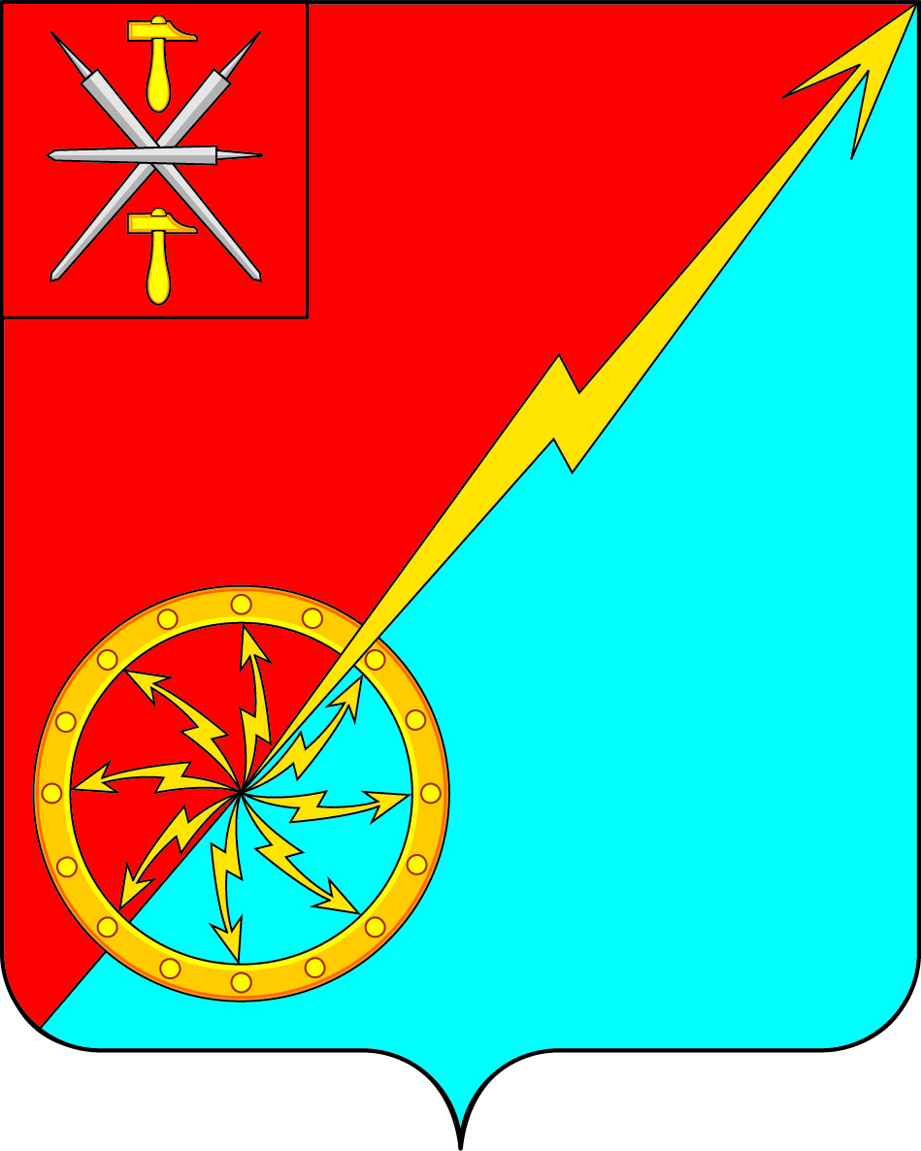

Собрание депутатов муниципального образования
город Советск Щекинского района
IV созыва

РЕШЕНИЕ

от 21 мая 2020 года | № 15-42

О внесении изменений в решение Собрания депутатов муниципального образования город Советск Щекинского района № 3-12 от 14.11.2019 г. «Об утверждении Положения «Об установлении земельного налога в муниципальном образовании город Советск Щекинского района»

В соответствии с Федеральным законом от 29.09.2019 № 325-ФЗ «О внесении изменений в части первую и вторую Налогового кодекса Российской Федерации», Федеральным законом № 131-ФЗ от 06.10.2003 года «Об общих принципах организации местного самоуправления в Российской Федерации», на основании Устава муниципального образования город Советск Щекинского района, Собрание депутатов муниципального образования город Советск Щекинского района, РЕШИЛО:
1. Внести в решение Собрания депутатов муниципального образования город Советск Щекинского района № 3-12 от 14.11.2019 г. «Об утверждении Положения «Об установлении земельного налога в муниципальном образовании город Советск Щекинского района» следующие изменения:
1.1. Пункт 1.2. части 1 Положения изложить в следующей редакции:
«1.2. Налогоплательщиками налога признаются организации и физические лица, обладающие земельными участками, признаваемыми объектом налогообложения в соответствии со статьей 389 Налогового кодекса Российской Федерации, на праве собственности, праве постоянного (бессрочного) пользования или праве пожизненного наследуемого владения.».
1.2. Часть 1 дополнить пунктами 1.3.-1.6. следующего содержания:
«1.3. Объектом налогообложения признаются земельные участки, расположенные в пределах муниципального образования город Советск Щекинского района, на территории которого введен налог.
1.4. Налоговая база определяется как кадастровая стоимость земельных участков, признаваемых объектом налогообложения в соответствии со статьей 389 Налогового кодекса Российской Федерации.
В отношении земельного участка, образованного в течение налогового периода, налоговая база в данном налоговом периоде определяется как его кадастровая стоимость на день внесения в Единый государственный реестр недвижимости сведений, являющихся основанием для определения кадастровой стоимости такого земельного участка.
1.5. Отчетными периодами для налогоплательщиков – организаций признаются первый квартал, второй квартал и третий квартал календарного года.
1.6. Налоговым периодом по налогу в муниципальном образовании город Советск Щекинского района признается календарный год.».
1.3. Часть 3 изложить в следующей редакции:
«3. Порядок исчисления и сроки уплаты налога и авансовых платежей по налогу

3.1. Налогоплательщики - организации исчисляют суммы авансовых платежей по налогу по истечении первого, второго и третьего квартала текущего налогового периода как одну четвертую соответствующей налоговой ставки процентной доли кадастровой стоимости земельного участка.
3.2 Налогоплательщики - организации уплачивают налог не позднее 1 февраля года, следующего за истекшим налоговым периодом.
Срок и порядок уплаты налога налогоплательщиками – организациями с 1 января 2021 года устанавливаются в соответствии со ст. 397 Налогового кодекса Российской Федерации.
3.3. Авансовые платежи по налогу, уплаченные налогоплательщиками - организациями, засчитываются в счет уплаты налога по окончании налогового периода.
3.4. Порядок исчисления налога в муниципальном образовании город Советск Щекинского района определяется в соответствии со статьей 396 Налогового кодекса Российской Федерации.».
2. Решение подлежит опубликованию в информационном бюллетене «Щекинский муниципальный вестник» и размещению на официальном сайте МО г. Советск в сети «Интернет».
3. Решение вступает в силу со дня опубликования и распространяется на правоотношения, возникшие с 01 января 2020 года.

Глава муниципального образования
город Советск Щекинского района Е. В. Холаимова

